第六章 化学反应与能量 电化学基础

第一讲　化学反应的热效应

一、选择题

1．下列说法错误的是(　　)

A．化学反应中的能量变化都表现为热量变化

B．需要加热才能发生的反应不一定是吸热反应

C．向醋酸钠溶液中滴入酚酞试液，加热后若溶液红色加深，则说明盐类水解是吸热的

D．反应物和生成物所具有的总能量决定了反应是放热还是吸热

解析 化学反应中的能量变化除了表现为热量变化外，还可以表现为电能和光能等。

答案 A

2．已知化学反应A2(g)＋B2(g)===2AB(g)的能量变化如图所示，判断下列叙述中正确的是 (　　)。

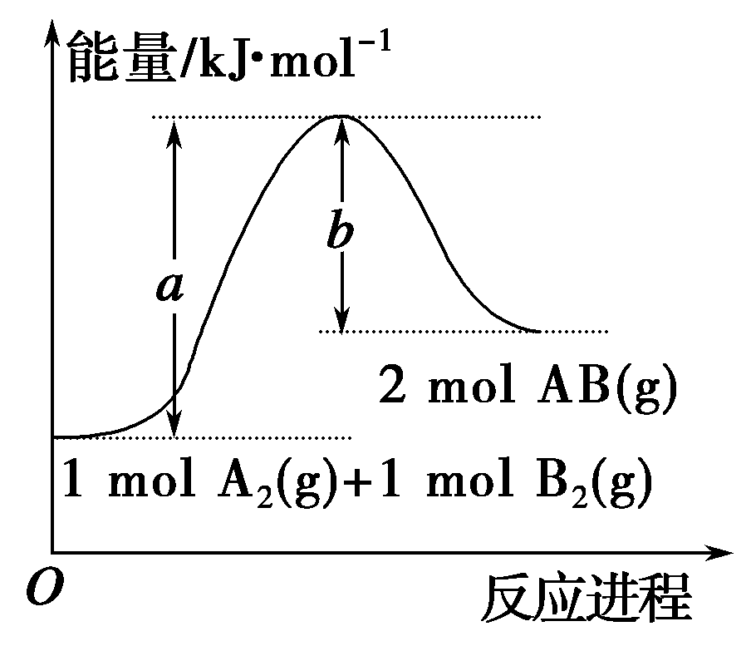

A．每生成2分子AB吸收*b* kJ热量

B．该反应热Δ*H*＝＋(*a*－*b*)kJ·mol－1

C．该反应中反应物的总能量高于生成物的总能量

D．断裂1 mol A—A和1 mol B—B键，放出*a* kJ能量

解析　由图示可知生成物总能量高于反应物总能量，C错；1 mol A2(g)与1 mol B2(g)反应生成2 mol AB(g)吸收(*a*－*b*)kJ热量，A错，B正确；化学键断裂吸收能量，D错。

答案　B

3．已知下列热化学方程式：

①H2(g)＋1/2O2(g)===H2O(g)　Δ*H*1＝*a* kJ·mol－1

②2H2(g)＋O2(g)===2H2O(g)　Δ*H*2＝*b* kJ·mol－1

③H2(g)＋1/2O2(g)===H2O(l)　Δ*H*3＝*c* kJ·mol－1

④2H2(g)＋O2(g)===2H2O(l)　Δ*H*4＝*d* kJ·mol－1

下列关系式中正确的是(　　)

A．*a*<*c*<0　　　　　　　　 B．*b*>*d*>0

C．2*a*＝*b*<0 D．2*c*＝*d*>0

解析 H2的燃烧反应都是放热反应，Δ*H*<0，*a*、*b*、*c*、*d*都小于0，B、D错；反应③与反应①相比较，产物的状态不同，H2O(g)转化为H2O(l)为放热反应，所以*a*>*c*，A错；反应②的化学计量数是①的2倍，反应热②也是①的2倍，*b*＝2*a*<0，C对。

答案 C

4．已知热化学方程式：2SO2(g)＋O2(g)2SO3(g)　Δ*H*＝－*Q* kJ·mol－1(*Q*＞0)。下列说法正确的是 (　　)。

A．相同条件下，2 mol SO2(g)和1 mol O2(g)所具有的能量小于2 mol SO3(g)

所具有的能量

B．将2 mol SO2(g)和1 mol O2(g)置于一密闭容器中充分反应后，放出热量为

*Q* kJ

C．增大压强或升高温度，该反应过程放出更多的热量

D．如将一定量SO2(g)和O2(g)置于某密闭容器中充分反应后放热*Q* kJ，则此

过程中有2 mol SO2(g)被氧化

解析　由于SO2和O2反应放热，所以相同条件下，2 mol SO2(g)和1 mol O2(g)所具有的能量大于2 mol SO3(g)所具有的能量，A错误。SO2和O2的反应是可逆反应，将2 mol SO2(g)和1 mol O2(g)置于一密闭容器中充分反应后，参加反应的SO2小于2 mol，放出的热量小于*Q* kJ，B错误。增大压强，该平衡向正反应方向移动，放出热量更多，升高温度，该平衡向逆反应方向移动，放出热量减少，C错误。

答案　D

5．为探究NaHCO3、Na2CO3和盐酸(以下盐酸浓度均为1 mol·L－1)反应过程中的热效应，实验测得如下数据：

|  |  |  |  |  |
| --- | --- | --- | --- | --- |
| 序号 | 35 mL试剂 | 固体 | 混合前  温度/℃ | 混合后  温度/℃ |
| ① | 水 | 2.5 g NaHCO3 | 20.0 | 18.5 |
| ② | 水 | 3.2 g Na2CO3 | 20.0 | 24.3 |
| ③ | 盐酸 | 2.5 g NaHCO3 | 20.0 | 16.2 |
| ④ | 盐酸 | 3.2 g Na2CO3 | 20.0 | 25.1 |

由此得出的结论正确的是 (　　)。

A．Na2CO3溶液与盐酸的反应是吸热反应

B．NaHCO3溶液与盐酸的反应是放热反应

C．20.0 ℃时，含3.2 g Na2CO3的饱和溶液和35 mL盐酸混合后的温度将低于25.1 ℃

D．20.0 ℃时，含2.5 g NaHCO3的饱和溶液和35 mL盐酸混合后的温度将低

于16.2 ℃

解析　实验②④说明Na2CO3溶液与盐酸的反应是放热反应，A错误；实验①③说明NaHCO3溶液与盐酸的反应是吸热反应，B错误；由实验②可知，碳酸钠固体溶于水会放热，而C项缺少了这个放热的过程，因而放出的热量少于实验④，则温度低于25.1 ℃，该项正确；同理，由实验①③判断，D项错误。

答案　C

6．将TiO2转化为TiCl4是工业冶炼金属钛的主要反应之一。已知：

TiO2(s)＋2Cl2(g)===TiCl4(l)＋O2(g)

Δ*H*＝＋140.5 kJ·mol－1

C(s，石墨)＋O2(g)===CO(g)

Δ*H*＝－110.5 kJ·mol－1

则反应TiO2(s)＋2Cl2(g)＋2C(s，石墨)===TiCl4(l)＋2CO(g)的Δ*H*是 (　　)。

A．＋80.5 kJ·mol－1 B．＋30.0 kJ·mol－1

C．－30.0 kJ·mol－1 D．－80.5 kJ·mol－1

解析　认真观察已知反应和目标反应，将已知反应分别记为①、②，应用盖斯定律，由反应①＋②×2即可解题。

答案　D

7．肼(N2H4)是火箭发动机的燃料，它与N2O4反应时，N2O4为氧化剂，生成氮气和水蒸气。已知：N2(g)＋2O2(g)===N2O4(g)　Δ*H*＝＋8.7 kJ/mol，N2H4(g)＋O2(g)===N2(g)＋2H2O(g)　Δ*H*＝－534.0 kJ/mol，下列表示肼跟N2O4反应的热化学方程式，正确的是(　　)

A．2N2H4(g)＋N2O4(g)===3N2(g)＋4H2O(g)

Δ*H*＝－542.7 kJ/mol

B．2N2H4(g)＋N2O4(g)===3N2(g)＋4H2O(g)

Δ*H*＝－1 059.3 kJ/mol

C．2N2H4(g)＋N2O4(g)===3N2(g)＋4H2O(g)

Δ*H*＝－1 076.7 kJ/mol

D．N2H4(g)＋N2O4(g)===N2(g)＋2H2O(g)

Δ*H*＝－1 076.7 kJ/mol

解析 N2(g)＋2O2(g)===N2O4(g)　Δ*H*＝＋8.7 kJ/mol①，N2H4(g)＋O2(g)===N2(g)＋2H2O(g)　Δ*H*＝－534.0 kJ/mol②，将热化学方程式②×2－①就可以得到肼与N2O4反应的热化学方程式，则Δ*H*＝－534.0 kJ/mol×2－8.7 kJ/mol＝－1 076.7 kJ/mol，选项C正确。

答案 C

二、非选择题

8．(1)已知：

①Fe(s)＋O2(g)===FeO(s)

Δ*H*1＝－272.0 kJ·mol－1；

②2Al(s)＋O2(g)===Al2O3(s)

Δ*H*2＝－1 675.7 kJ·mol－1。

Al和FeO发生铝热反应的热化学方程式是_______________________________________________________________

_______________________________________________________________。

某同学认为，铝热反应可用于工业炼铁，你的判断是________(填“能”或“不能”)，你的理由是___________________________________________

________________________________________________________________。

(2)反应物与生成物均为气态的某可逆反应在不同条件下的反应历程分别为*A*、*B*，如图所示。

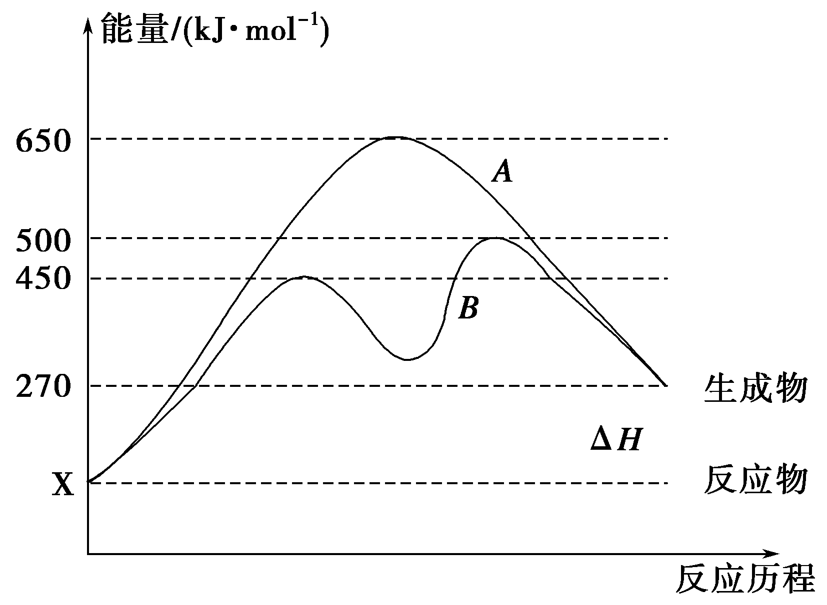

①据图判断该反应是________(填“吸”或“放”)热反应，当反应达到平衡后，其他条件不变，升高温度，反应物的转化率将________(填“增大”、“减小”或“不变”)。

②其中*B*历程表明此反应采用的条件为________(填字母)。

A．升高温度 B．增大反应物的浓度

C．降低温度 D．使用催化剂

解析　(1)该铝热反应的化学反应方程式为3FeO(s)＋2Al(s)===Al2O3(s)＋3Fe(s)，可由②－①×3得到，故Δ*H*＝Δ*H*2－Δ*H*1×3＝－1 675.7－(－272.0)×3＝－859.7(kJ·mol－1)。铝比铁价格高，故用铝热反应炼铁经济上不合算。(2)结合图像，反应物的能量低于产物能量，该反应为吸热反应，升温平衡向正反应方向移动，反应物的转化率增大。

答案　(1)3FeO(s)＋2Al(s)===Al2O3(s)＋3Fe(s)

Δ*H*＝－859.7 kJ·mol－1　不能　该反应为引发反应，需消耗大量能量，成本较高　(2)①吸　增大　②D

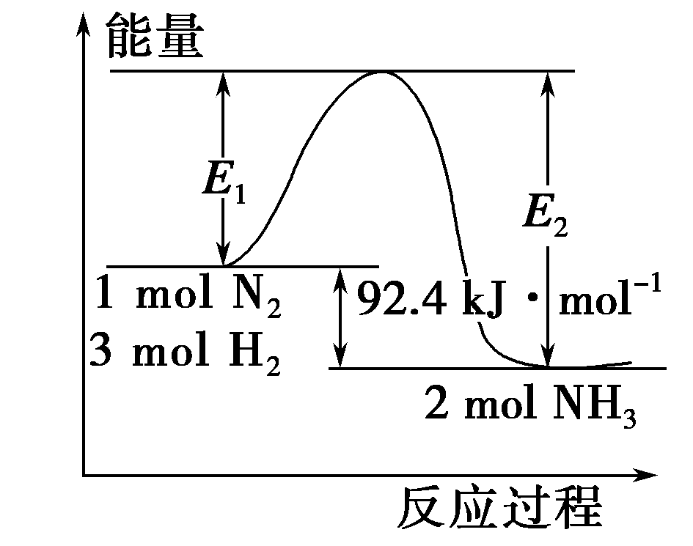

9．甲醇是人们开发和利用的一种新能源。已知：

①2H2(g)＋O2(g)===2H2O(l)

Δ*H*1＝－571.8 kJ·mol－1；

②CH3OH(g)＋1/2O2(g)===CO2(g)＋2H2(g)

Δ*H*2＝－192.9 kJ·mol－1

(1)甲醇蒸气完全燃烧的热化学方程式为_____________________________________________________________________________。

(2)反应②中的能量变化如图所示，则Δ*H*2＝________。

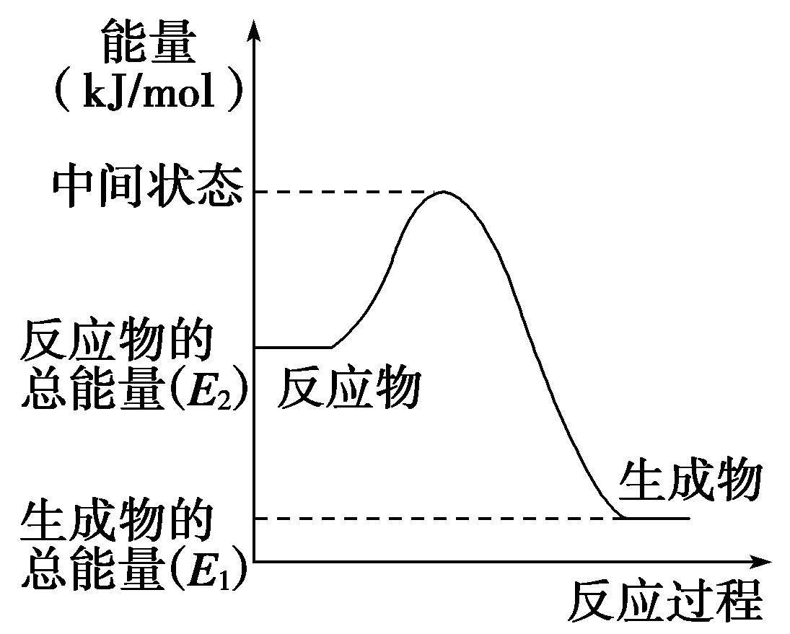

(3)H2(g)的燃烧热为________。

(4)请你分析H2(g)作为能源比甲醇蒸气作为能源的优点：

__________________________________________________

__________________________________________________(写出两点即可)。

解析 (1)根据盖斯定律，反应①＋反应②整理可得甲醇蒸气完全燃烧的热化学方程式为：CH3OH(g)＋3/2O2(g)===CO2(g)＋2H2O(l)

Δ*H*＝－764.7 kJ·mol－1。

(2)反应的最终能量变化只与始态、终态能量有关，与中间状态无关，故Δ*H*2＝*E*1－*E*2。

(3)根据燃烧热的定义可知，H2(g)的燃烧热为285.9 kJ·mol－1。

(4)氢气的燃烧产物对环境无影响，而且热值高。

答案 (1)CH3OH(g)＋3/2O2(g)= ==CO2(g)＋2H2O(l)　Δ*H*＝－764.7 kJ·mol－1

(2)*E*1－*E*2　(3)285.9 kJ·mol－1　(4)H2燃烧的产物对环境无任何污染；等质量的H2完全燃烧放出的热量比CH3OH(g)的高(其他合理答案也可)

10．实验室用50 mL 0.50 mol·L－1盐酸、50 mL 0.55 mol·L－1 NaOH溶液和下图所示装置进行测定中和热的实验，得到表中的数据：

|  |  |  |  |
| --- | --- | --- | --- |
| 实验次数 | 起始温度*t*1/℃ | | 终止温度*t*2/℃ |
| 盐酸 | NaOH溶液 |
| 1 | 20.2 | 20.3 | 23.7 |
| 2 | 20.3 | 20.5 | 23.8 |
| 3 | 21.5 | 21.6 | 24.9 |

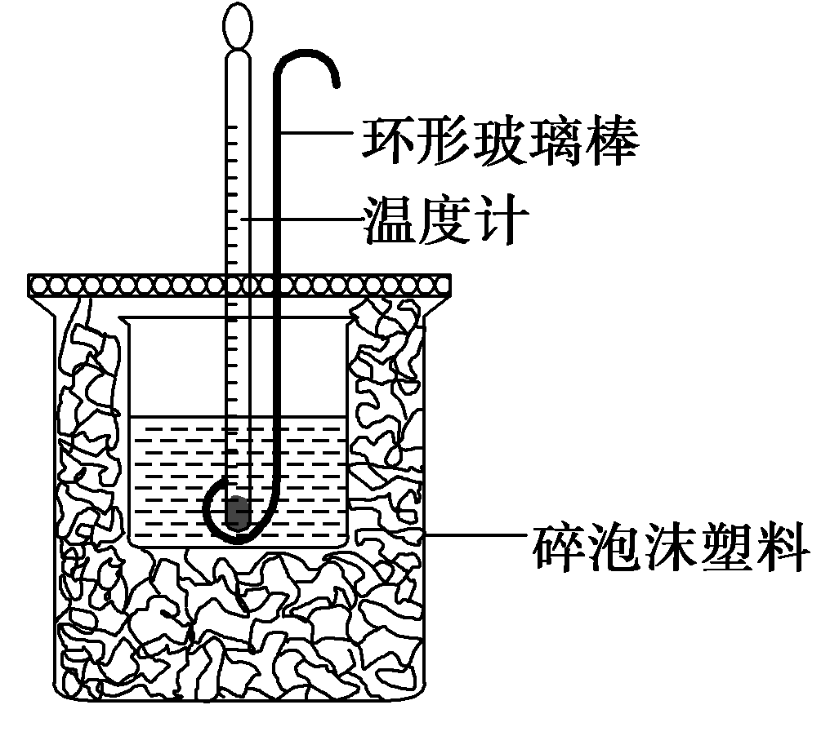

试完成下列问题：

(1)实验时用环形玻璃棒搅拌溶液的方法是________________________________________________________________

_______________________________________________________________。

不能用铜丝搅拌棒代替环形玻璃棒的理由是_______________________________________________________________。

(2)经数据处理，*t*2—*t*1＝3.4 ℃。则该实验测得的中和热Δ*H*＝________[盐酸和NaOH溶液的密度按1 g·cm－3计算，反应后混合溶液的比热容(*c*)按4.18 J·(g·℃)－1计算]。

(3)若将NaOH溶液改为相同体积、相同浓度的氨水，测得中和热为Δ*H*1，则Δ*H*1与Δ*H*的关系为：Δ*H*1________Δ*H*(填“＜”、“＞”或“＝”)，理由是________________________________________________________________。

解析　(1)对于本实验，让氢氧化钠和盐酸尽可能地完全反应是减小误差的一个方面，所以实验时用环形玻璃棒上下搅动，以防将温度计损坏。减少热量散失是减小误差的另一个重要方面，所以选用玻璃棒，而不用铜丝。

(2)Δ*H*＝－[100 g×4.18×10－3 kJ·(g·℃)－1×3.4 ℃]÷0.025 mol＝－56.8 kJ·mol－1

(3)因弱电解质的电离过程是吸热的，将NaOH溶液改为相同体积、相同浓度的氨水反应后放出的热量少，所以Δ*H*1＞Δ*H*。

答案　(1)上下搅动(或轻轻搅动)　Cu传热快，防止热量损失　(2)－56.8 kJ·mol－1　(3)＞　NH3·H2O　属于弱电解质，电离吸热

11．当前环境问题是一个全球重视的问题，引起环境问题的气体常见的有温室气体CO2、污染性气体NO*x*、SO*x*等。如果对这些气体加以利用就可以成为重要的能源，既解决了对环境的污染，又解决了部分能源危机问题。

(1)二氧化碳是地球温室效应的罪魁祸首，目前人们处理二氧化碳的方法之一是使其与氢气反应合成甲醇，甲醇是汽车燃料电池的重要燃料。CO2与H2反应制备CH3OH和H2O的化学方程式为____________________________________________________

_____________________________________________________________________

(2)在高温下一氧化碳可将二氧化硫还原为单质硫。

已知：

①C(s)＋O2(g)===CO2(g)Δ*H*1＝－393.5 kJ·mol－1

②CO2(g)＋C(s)===2CO(g)Δ*H*2＝＋172.5 kJ·mol－1

③S(s)＋O2(g)===SO2(g)Δ*H*3＝－296.0 kJ·mol－1

请写出CO与SO2反应的热化学方程式________________________________________

______________________________________________________________________。

(3)硝酸厂常用催化还原方法处理尾气。CH4在催化条件下可以将NO2还原为N2。

已知：CH4(g)＋2O2(g)===CO2(g)＋2H2O(g)Δ*H*＝－889.6 kJ·mol－1①

N2(g)＋2O2(g)===2NO2(g)Δ*H*＝＋67.7 kJ·mol－1②

则CH4还原NO2生成水蒸气和氮气的热化学方程式是__________________________

_________________________________________________________________ ______。

解析 解答本题时应注意以下三点：

(1)结合题意找出反应物和产物。

(2)对所要叠加的热化学方程式进行处理。

(3)Δ*H*的数值也要随热化学方程式的改变而改变。

答案 (1)CO2＋3H2===CH3OH＋H2O

(2)2CO(g)＋SO2(g)===S(s)＋2CO2(g)

Δ*H*＝－270 kJ·mol－1

(3)CH4(g)＋2NO2(g)===N2(g)＋2H2O(g)＋CO2(g)

Δ*H*＝－957.3 kJ·mol－1